МБОУ «Золотухинская средняя общеобразовательная школа»
Золотухинского района Курской области
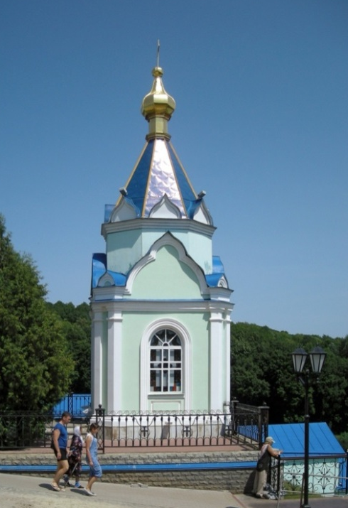

Исследовательский проект
на тему:
«Симметрия вокруг нас»

Выполнила: Жданова Наталья,
обучающиеся 9Г класса,
Руководитель работы: Щепотина Лариса Викторовна, учитель математики МБОУ «Золотухинская средняя общеобразовательная школа»

2016 г
Содержание проекта:
I.Паспорт проекта.
II. Аннотация проекта.
III.План проекта.
IV. Теоретическая часть.
1.Моя тема.
2. О! Симметрия!
V.Исследовательская часть.
1.Симметрия в растительном мире.
2.Симметрия в животном мире.
3.Симметрия в архитектуре и зданиях п. Золотухино.
VI.Результаты.
VII.Учебно-методический комплекс.
VIII.Приложение.

I. ПАСПОРТ ПРОЕКТА.
Тема | Симметрия вокруг нас
Руководитель | Щепотина Лариса Викторовна
Тип | Исследовательский практико-ориентированный проект
Основная учебная дисциплина | геометрия
Дополнительные дисциплины | Рисование, биология, история
Проблема | Насколько часто симметрия используется при создании архитектурных сооружений? Можем ли мы считать использование симметрии приёмом, гармонизирующим восприятие сооружений?
Цель | Узнать присутствует ли симметрия в окружающем нас мире.  Доказать, что симметрия важна в жизни.
Задачи | Познакомиться с понятием симметрия;  Научиться видеть симметрию в различных областях;  Выяснить какие предметы окружающего нас мира симметричны;  Собрать информацию по теме симметрия.
Необходимое оборудование | Материально-техническая база эксперимента – книги, компьютер.
Состав проектной группы | Жданова Наталья

II. АННОТАЦИЯ ПРОЕКТА
Данный проект предназначен для выявления значимости симметрии в природе, в животном мире, в архитектуре и строительстве .

Проблема: Насколько часто симметрия используется при создании архитектурных сооружений, а так же в растительном и животном мире ? Можем ли мы считать использование симметрии приёмом, гармонизирующим восприятие архитектурных сооружений?

Цель: Узнать присутствует ли симметрия в окружающем нас мире;
Доказать, что симметрия важна в жизни.

Всё это в процессе работы определило приоритетность решаемых задач:
познакомиться с понятием симметрия;
научиться видеть симметрию в различных областях;
выяснить какие предметы окружающего нас мира симметричны;
собрать информацию по теме симметрия.

Гипотеза: Симметрия проявляется в окружающем нас мире.

Предметом исследования: является симметрия, как одна из математических основ законов красоты, взаимосвязи науки математики с окружающими нас живыми и неживыми объектами.

Объект исследования: растения, животные, архитектурные сооружения, здания моего поселка Золотухино.

Актуальность проблемы заключена в том, чтобы показать, что красота является внешним признаком симметрии и, прежде всего имеет математическую основу.

Вопросы, направляющие проект:
Где можно найти симметрию?
Что такое симметрия?
Где в окружающем нас мире проявляется симметрия?

III. ПЛАН ПРОЕКТА
№ | Этап | Направление работы | Сроки | Планируемый результат
1 | Подготовительный | Выбор проблемы, источников литературы, составление плана | Сентябрь  2015 | Определение поля деятельности и структуры работы.
2 | Деятельностный | Формулирование гипотезы, проведение исследовательской работы. | Сентябрь  2015 | Научное обоснование темы данного проекта и глубины освещения исследуемого вопроса.
3 | Ход исследования | Работа с литературой и другими источниками | Сентябрь  2015-  Январь  2016 | Подготовка теоретических выкладок и материала.
4 | Рефлексивный | Обработка полученных данных | Ноябрь  2015 | Окончательное определение содержательной и практической составляющих проекта
5 | Аналитический | Анализ результатов, формулирование выводов | Ноябрь2015-январь2016 | Формулировка заключения и практических выкладок по проекту
6 | Презентационный | Мультимедийная подготовка | Январь  2016

IV. ТЕОРЕТИЧЕСКАЯ ЧАСТЬ.
1. Моя тема.
Мы восхищаемся красотой окружающего мира и не задумываемся, что лежит в основе этой красоты. Каждый человек имеет какое -либо представление о симметрии. С симметрией мы встречаемся везде – на уроках математики, в природе, технике, строительстве, искусстве, науке. Понятие симметрия проходит через всю многовековую историю человеческого развития.
Я настолько заинтересовалась симметрией, что решила узнать о ней больше и найти вокруг нас предметы живой и неживой природы, творения человека, которые подчиняются известным законам природы.
Слово симметрия греческое, оно означает « соразмерность, одинаковость в расположении частей, пропорциональность». С древнейших времен все народы владели представлением о симметрии в широком смысле – как эквиваленте уравновешенности и гармонии.
Античные строители в своё время пользовались симметрией как художественным приёмом, считая её одним из главнейших признаков гармонии.
2.О! Симметрия!
О! Симметрия! Я гимн тебе пою!
Тебя повсюду в мире узнаю.
Ты в Эйфелевой башне, в малой мошке,
Ты в елочке, что у лесной дорожки.
С тобою дружен и тюльпан, и роза,
И снежный рой — творение мороза!
Симметрия – одно из величайших таинств в природе. Это явление и природное, и математическое, и физическое, и художественное, и космическое.
«Симметрия является той идеей, посредством которой человек на протяжении веков пытался постичь и создать порядок, красоту и совершенство » ( Г. Вейль ).
Симметрия – соразмерность, одинаковость в расположении частей чего – нибудь по противоположным сторонам от точки, прямой или плоскости (Толковый словарь Ожегова).
Многие художники обращали большое внимание на симметрию и пропорции человеческого тела, ими руководило желание в своих произведениях как можно точнее следовать законам природы. Все мы симметричны! К тому же многие художники в своих произведениях хотят подчеркнуть эту симметрию.
В школе мы изучаем три вида симметрии: центральную, осевую и зеркальную.
Центральная симметрия – это симметрия относительно точки – центра симметрии. Понятие центральной симметрии следующее: «Фигура называется симметричной относительно точки О, если для каждой точки фигуры симметричная ей точка относительно точки О также принадлежит этой фигуре. Точка О называется центром симметрии фигуры». Поэтому говорят, что фигура обладает центральной симметрией.
Понятия центра симметрии в «Началах» Евклида нет, однако в 38-ом предложении XI книги содержится понятие пространственной оси симметрии. Впервые понятие центра симметрии было введено в XVI в. в одной из теорем Клавиуса, гласящей: «если параллелепипед рассекается плоскостью, проходящей через центр, то он разбивается пополам и, наоборот, если параллелепипед рассекается пополам, то плоскость проходит через центр».

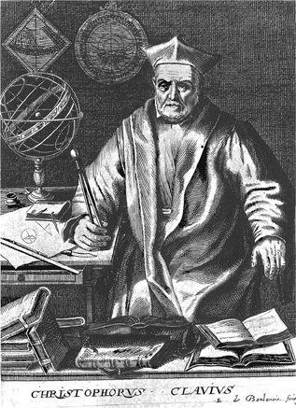
Немецкий учёный Клавиус (XVIв).
Осевая симметрия – это симметрия относительно оси. Понятие осевой симметрии представлено следующим образом: «Фигура называется симметричной относительно прямой а, если для каждой точки фигуры симметричная ей точка относительно прямой а также принадлежит этой фигуре. Прямая a называется осью симметрии фигуры». Тогда говорят, что фигура обладает осевой симметрией.
Зеркальная симметрия – это отображение пространства на себя, при котором любая точка переходит в симметричную ей точку относительно плоскости.
V.ИССЛЕДОВАТЕЛЬСКАЯ ЧАСТЬ.
Симметрия в растительном мире.
Приходит весна, лето и осень, и всё это время мы можем любоваться
растениями, деревьями и цветами. Возьмём в руки кленовый лист. Кленовый лист симметричен. Если перегнуть его по среднему вертикальному стебельку – прожилке, то получившиеся частички листа совпадут друг с другом. Симметрию можно наблюдать на изображении цветов: одуванчика, лилии, кувшинки, ромашки и т. д.. Рассмотрим разрез вишни. В разрезе она представляет собой окружность, а мы знаем. что окружность имеет центр симметрии.
Все мы знаем и видели подсолнухи. Они имеют сразу две формы симметрии – радиальная симметрия, и числовая симметрия последовательности Фибоначчи. Последовательность Фибоначчи проявляется в числе спиралей из семян цветка. Эта симметрия радует глаз и вдохновляет поэтов всех времен и народов, а так же позволяет живым организмам лучше приспособиться к среде обитания.
Симметрия в животном мире.
Вот над цветком порхает бабочка, посмотрите ее крылышки совершенно одинаковы. Когда мы видим птицу, внимательно рассмотри ее. Птица так замечательно летает над полем, потому что она обладает симметрией. Животные, как и люди, симметричны с двух сторон. Это означает, что есть осевая линия, где они могут быть разделены на две одинаковых половины. Если мысленно поделить туловище животного вдоль его тела ( волка, собаки, кита и т.д. ), то обе половинки окажутся одинаковыми, т.е. симметричными. Природа удивительный, замечательный наш творец и мастер.
Посмотрите на медовые соты. На протяжении многих тысяч лет пчелы инстинктивно производили шестиугольники прекрасной формы. Многие ученые верят, что пчелы производят соты в этой форме, чтобы сохранить большую часть меда при использовании наименьшего количества воска для постройки сотов. Другие учёные не так уверены и полагают, что это — естественное формирование, а воск образуется у них, когда пчелы создают свое жилище.
Симметрия в архитектуре и в зданиях п. Золотухино.
Симметрия есть не только в творениях самой природы, но и в творениях рук человека ( храмы, дома, автомобили, самолеты, столы, вазы и т.д. ).
Нагляднее всего видна симметрия в архитектуре. Блистательно использовали симметрию в архитектурных сооружениях ещё древние зодчие. Первым правилом архитектора при проектировании любого здания является соблюдение симметрии .проектировании любого здания.
Симметрия – божественное начало. В истории искусства , архитектуры и строительства можно найти много примеров того, как художники, архитекторы, ландшафтные дизайнеры рассматривали симметрию в качестве разума и порядка. Все архитектурные сооружения, которые были созданы человеком, в большей своей части симметричны. Они приятны для глаза, их люди считают красивыми и прочными.
Много примеров использования симметрии даёт старая русская архитектура: сторожевые башни, колокольни, внутренние опорные столбы, каменные русские храмы, дворцы, садово-парковые ансамбли, они все несут на себе отпечаток симметрии.
Архитектура - это древнее искусство, умение проектировать и создавать города, жилые дома, общественные и производственные здания, площади и улицы, парки и скверы. Во всех городах мира можно встретить церкви, дворцы ,особняки, здания театров, библиотек перед которыми хочется остановиться и полюбоваться их красотой и совершенством. Эти здания и улицы, площади и парки, комнаты и залы своей красотой могут волновать воображение и чувства человека, как и другие произведения искусства. Многие шедевры архитектуры запоминаются как исторические символы народов и стран. Всему миру известны наш Кремль и Красная площадь в Москве, Эйфелева башня в Париже, древний Акрополь в Афинах. Архитектура окружает нас и образует пространственную среду для жизни и деятельности людей. Это дома, где мы живём, школы, институты, где мы учимся; в цирках и кинотеатрах - развлекаемся; в садах, парках - отдыхаем. На заводах, фабриках и в учреждениях работают наши родители, друзья; магазины, столовые, вокзалы, кафе постоянно заполнены посетителями. Трудно даже представить, как можно обойтись без этих зданий. Разнообразие архитектуры зависит не только от творческой фантазии зодчего, но и от условий строительства: холодного или тёплого климата, равнинной или гористой местности, возможностей строительной техники, деревянных, каменных или металлических конструкций. Задачи архитектуры в древности определяли тремя качествами – красотой, пользой и прочностью. Известное стремление человека к красоте вдохновляет творческую фантазию архитектора на поиск всё новых необычных архитектурных форм, неповторимости облика и яркости художественного образа сооружения. Каждое здание производит своё впечатление: одно имеет торжественный, праздничный облик, другое - лирический, третье - строгий. Памятники архитектуры, относящиеся к разным эпохам, отличаются друг от друга по внешнему виду и по стилю.
Впечатление от здания во многом зависит от четкого распределения и повторения в определенном порядке объемов зданий или отдельных архитектурных форм на здании (колонн, окон, рельефов и т.д.). Преобладание элементов вертикального ритма - колонн, арок, проемов - создает впечатление облегченности, устремленности вверх, лёгкости. Наоборот, горизонтальный ритм - фризы, карнизы и тяги - придает зданию впечатление устойчивости, приземистости и прочности.
В архитектуре, существует понятие стиля, т.е. исторически сложившейся совокупности художественных средств и приемов.
В средние века был хорошо развит готический стиль. Готические здания отличаются обилием ажурных, как кружева, украшений, орнаментов, поэтому и снаружи, и внутри они производят впечатление легкости и воздушности. Окна, своды имеют характерную стрельчатую форму. Фасады сооружений обладали осевой симметрией.
Архитекторы Возрождения создали новый стиль ренессанс, в котором использовали наследие античного искусства. Они применили их по-новому, более свободно, в других размерах и пропорциях , в сочетании с другими архитектурными элементами. Здания в стиле ренессанс имели четкие прямые линии и были строгими по форме. Сохранялась симметрия фасадов.
Стиль барокко, пришедший на смену ренессансу, отличается обилием криволинейных форм. Грандиозные архитектурные ансамбли (группа зданий, объединенных общим замыслом) дворцов и вилл, построенных в стиле барокко, поражают воображение обилием украшений на фасадах и внутри зданий. Прямых линий почти нет. Архитектурные формы изгибаются, и переплетаются со скульптурой. Поэтому и создается впечатление постоянной подвижности форм.
Все здания, построенные в стиле классицизма, имеют четкие прямолинейные формы и симметричные композиции. На фоне гладких стен выступают портики и колоннады, которые придают сооружениям торжественную монументальность и парадность. Декоративное убранство из барельефов и статуй оживляют облик всего здания. Мастера классицизма заимствовали приемы античности и ренессанса.
Архитектура – удивительная и уникальная область человеческой деятельности. В ней тесно переплетены и строго уравновешены наука, техника, искусство и математика. Только гармоничное сочетание этих начал делает возводимое человеком сооружение памятником архитектуры. Из всех видов искусств архитектура, ближе всех к математике: в основе всех конструкций лежат точнейшие расчеты.
Если пройти по нашему поселку, то можно увидеть постройки зданий, которые симметричны. Примером симметрии может служить здание вокзала, монастыря, администрации, детского садика, школы, домов.
Женский монастырь во имя преподобного Алексия, человека Божия создан в поселке Золотухино Курской области, Раньше на месте монастыря был откормсовхоз. Участок находился в центре п. Золотухино.
В 1997 г. архиепископ Курский и Рыльский Ювеналий узнал о том, что руководитель предприятия «Содружество» ищет покупателя на земельный участок с расположенными на нем жилыми и хозяйственными постройками. Летом 1997 г., Владыка Ювеналий обратился к директору АО «Содружество» с предложением приобрести землю, чтобы создать на ней монашескую обитель.
Участок был передан Курской епархии 11 сентября 1997 г. — в день Усекновения главы святого Пророка Иоанна Предтечи

Священный Синод благословил открытие монастыря 9 апреля 1998 г.
На заседании 9 апреля 1998 г Священный Синод Русской Православной Церкви рассмотрел ходатайство Преосвященного Ювеналия об открытии монастыря и принял постановление: «Благословить открытие в п. Золотухино Курской области женского монастыря во имя прп. Алексия, человека Божия». На заседании 17 июля 1998 г. Священный Синод утвердил монахиню Ангелину (Петренко) настоятельницей монастыря .
В 1999 г. для прохождения послушания в обитель был направлен иеродиакон Михей (Гореславец Александр Иванович).
25 сентября 2006 г. по просьбе схимитрополита Ювеналия архиепископ Курский и Рыльский Герман освятил закладной камень в основание нового храма во имя Честнго славного Пророка, Предтечи и Крестителя Господня Иоанна. Воктябре был утвержден генплан застройки монастырской территории, а в декабре утверждено архитектурное решение двух келейных корпусов и храма. В феврале 2007 г. на территории монастыря начались интенсивные строительные работы. К 30 марта, дню памяти преподобного Алексия, были перекрыты подвальные этажи трех сооружаемых корпусов. В июле 2007 г. полностью были выведены стены храма, строительство двух корпусов, было завершено.
В марте 2007 г. монахиня Ангелина (Петренко) обратилась к управляющему епархией с прошением об освобождении ее от должности настоятельницы по состоянию здоровья. 5 марта указом архиепископа Германа исполняющей обязанности настоятельницы монастыря была назначена монахиня Елизавета, а постановлением Священного Синода от 7 ноября 2007 г. она была утверждена в должности настоятельницы. 10 декабря, в день празднования иконе Божией Матери, именуемой «Знамение», архиепископ Герман возложил на матушку Елизавету наперсный крест. Богослужения в монастырском храме совершает иеромонах Роман (Архипов) .
При монастыре действует воскресная школа, которую посещают дети, проживающие в поселке Золотухино .В обители установилась традиция общих трапез по воскресным и праздничным дням с приглашением всех присутствующих за богослужением паломников.
Использование симметрии в конструкциях здания монастыря, симметричных элементов отделки, а так же симметрично расположенных куполов на здании создают красоту и гармонию.

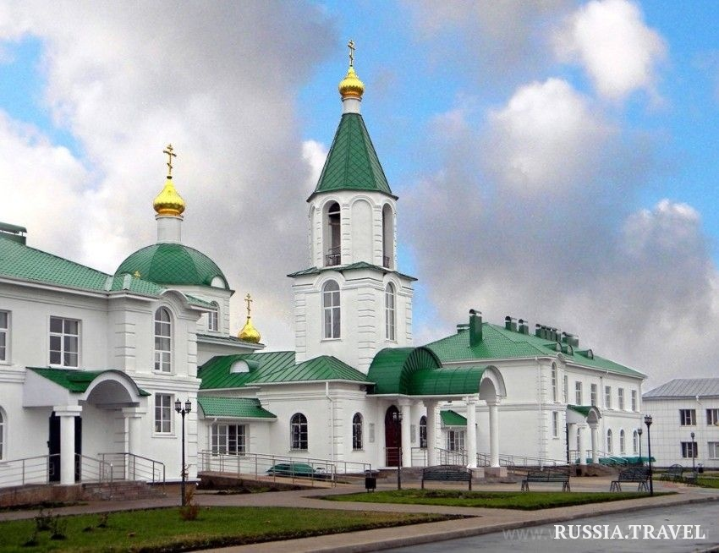
Женский монастырь во имя преподобного Алексия, человека Божия
Симметрия встречается в жизни повсюду: в быту, архитектуре, строительстве. Значит, люди неплохо относятся к ней, раз используют в своих целях: для красоты, удобства и изучения, то есть она им нужна и играет в их жизни не последнюю роль.
IV. ЗАКЛЮЧЕНИЕ.
Проведя своё маленькое исследование, я получила следующие результаты:
- Пришла к выводу, что симметрия проявляется в окружающем нас мире;
- Получила сведения о симметрии в природе, архитектуре ;
- Изучила много источников информации, в которой представлен материал о симметрии;
- Нашла наличие симметрии в зданиях нашего родного поселка Золотухино;
- Пришла к выводу, что симметрия противостоит хаосу, беспорядку;
- Убедилась, что симметрия – это уравновешенность, упорядоченность, красота, совершенство.
Ты, человек! Любя природу, хоть иногда её жалей!
В уничтожительных походах не растопчи её полей.
В вокзальной сутолоке века ты оценить её спеши.
Она твой старый добрый лекарь, она союзница- души.
Не жги её напропалую и не исчерпай до дна.
И помни истину простую: нас много, а она одна!

VII.УЧЕБНО-МЕТОДИЧЕСКИЙ КОМПЛЕКС.
1. Я познаю мир: Детская энциклопедия. Архитектура. 1990;
2. Шарыгин И.Ф.,Ерганжиева Л.Н. «Наглядная геометрия» 5-6 классы – М.: Дрофа, 2005;
3. Гельде В.И. Зеркальный мир-М.: «Педагогика».2009;
4. Я познаю мир. Московские монастыри и храмы: энциклопедия. ООО «Издательство Астрель» 2006
5. Я познаю мир. Музеи и усадьбы Москвы: энциклопедия. ООО «Издательство Астрель» 2006
6. Что такое Кто такой. Том1,2.издательство «Педагогика», 1990.
7.Атанасян Л.С. Геометрия 7-9. –М. : Просвещение, 2015.
8. Большая энциклопедия Кирилла и Мефодия. Электронное издание.
9. http ://www.elohovo.narod.ru.
10. http ://www.ru.wikipedia.org.
11. http ://www.hist-singhts.ru
12. http ://www.museum.ru

VIII. ПРИЛОЖЕНИЕ.

